Информация об итогах реализации проекта «Организация работ по вертикальному озеленению микрорайона «Птицеводческое» Валуйского городского округа»

В рамках проекта была проведена работа по обследованию МКР «Птицеводческое»и в ходе совещания рабочей группы определены объекты для вертикального озеленения.
Разработаны и реализованы проекты вертикального озеленения опор освещения.
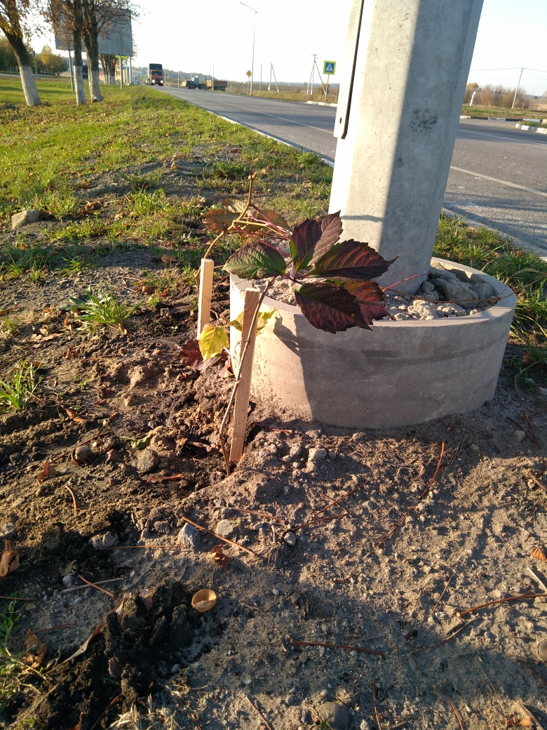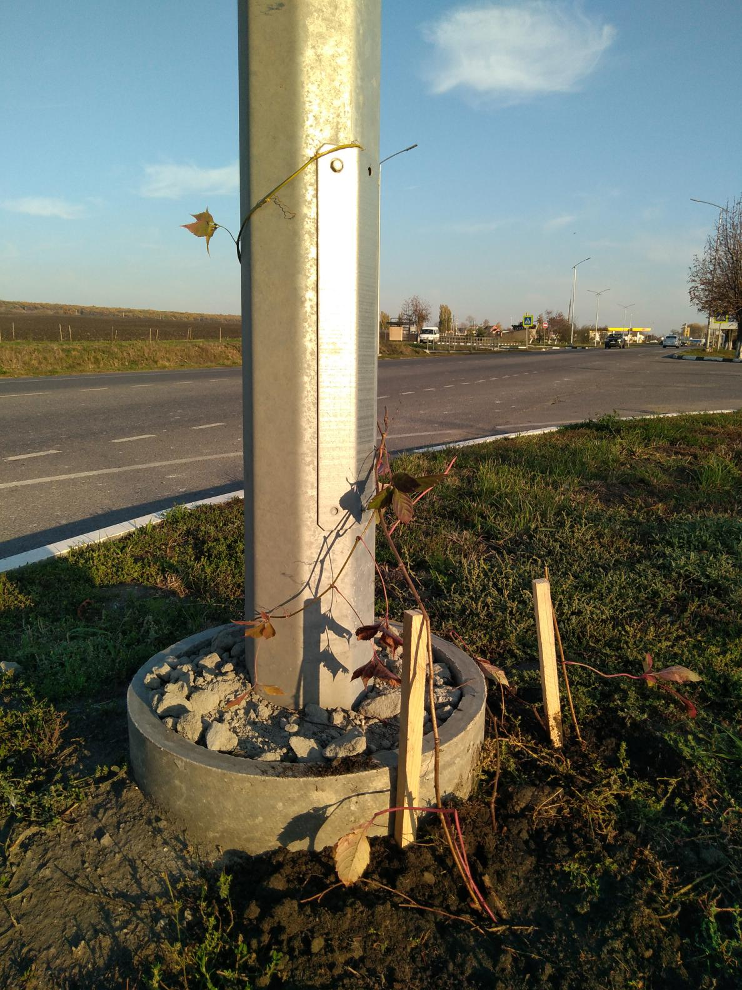
Также разработана и реализована проектная документация вертикального озеленения остановочных павильонов микрорайона.
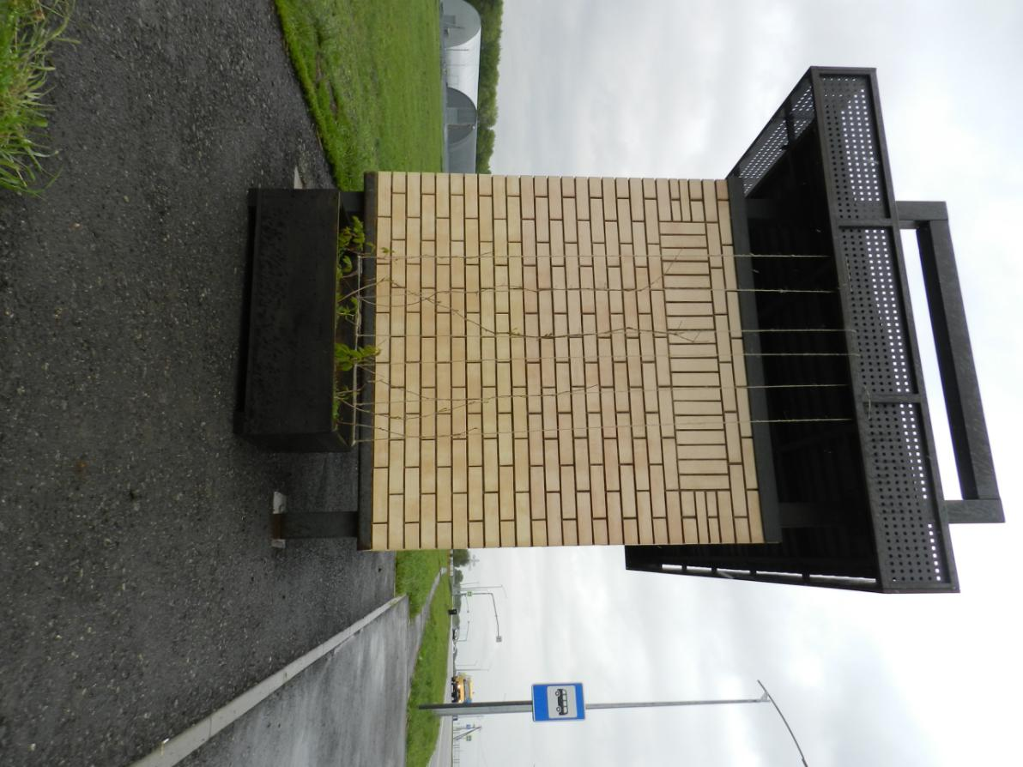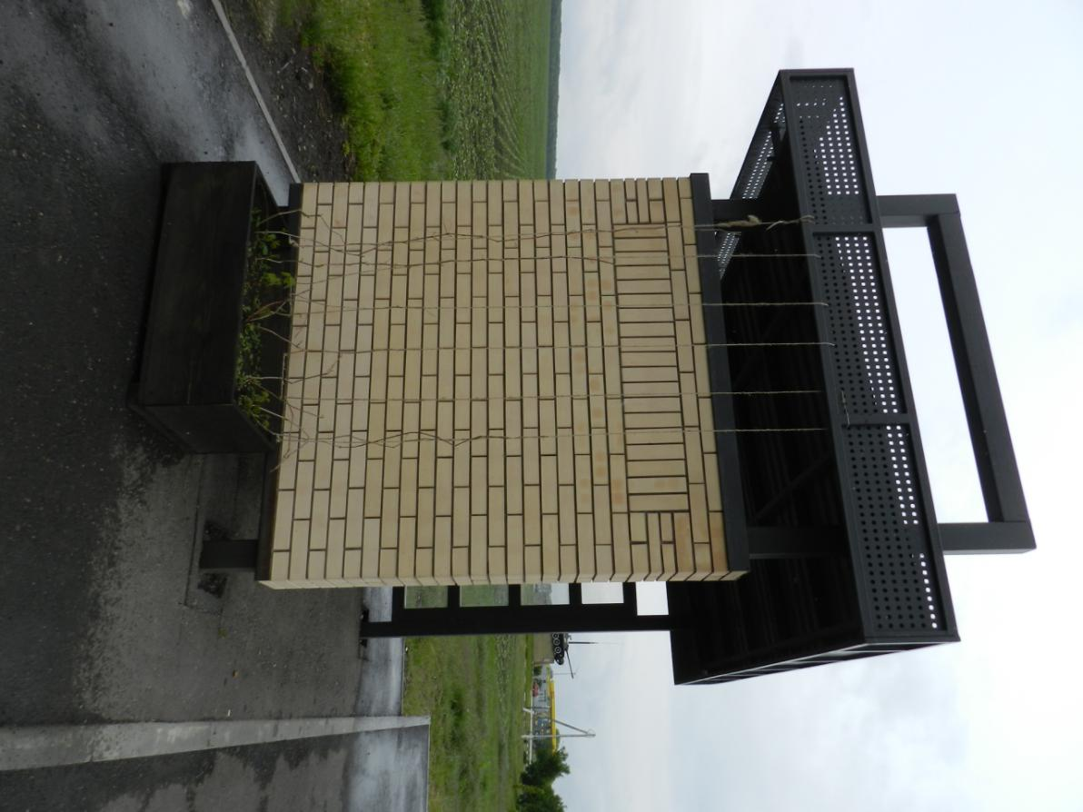

Для озеленения ограждений жилых домов проведена акция «Виноградный занавес».
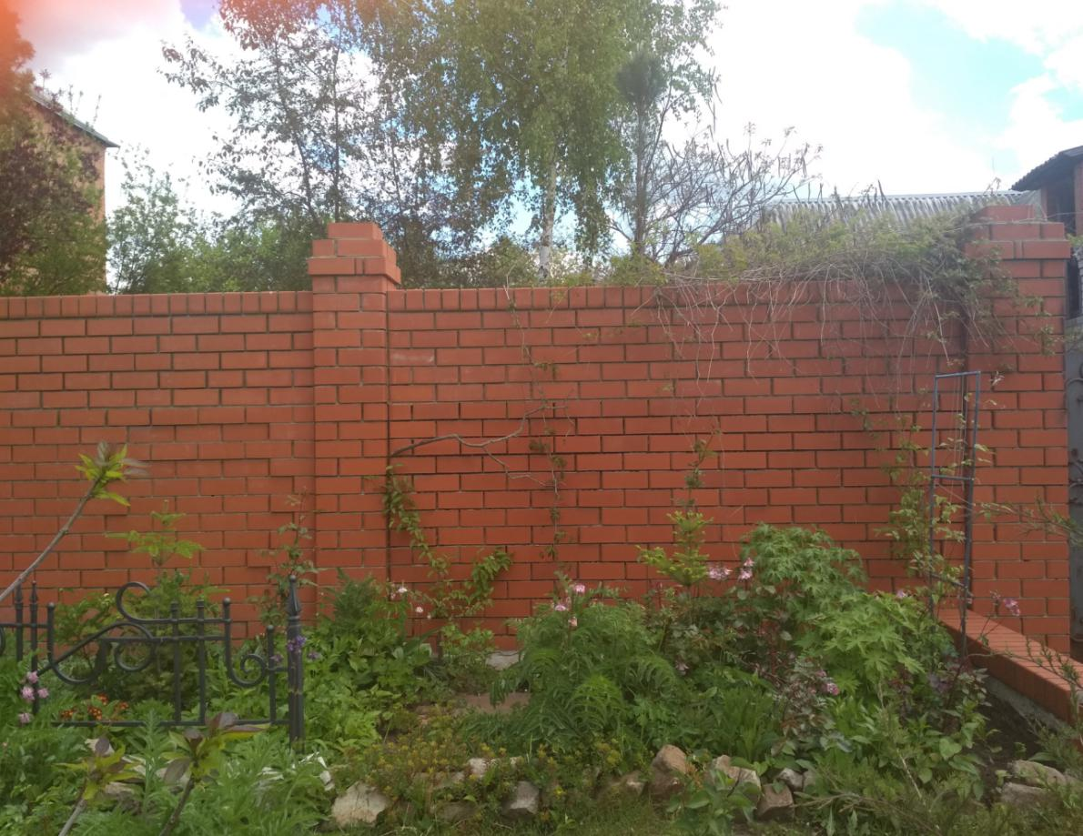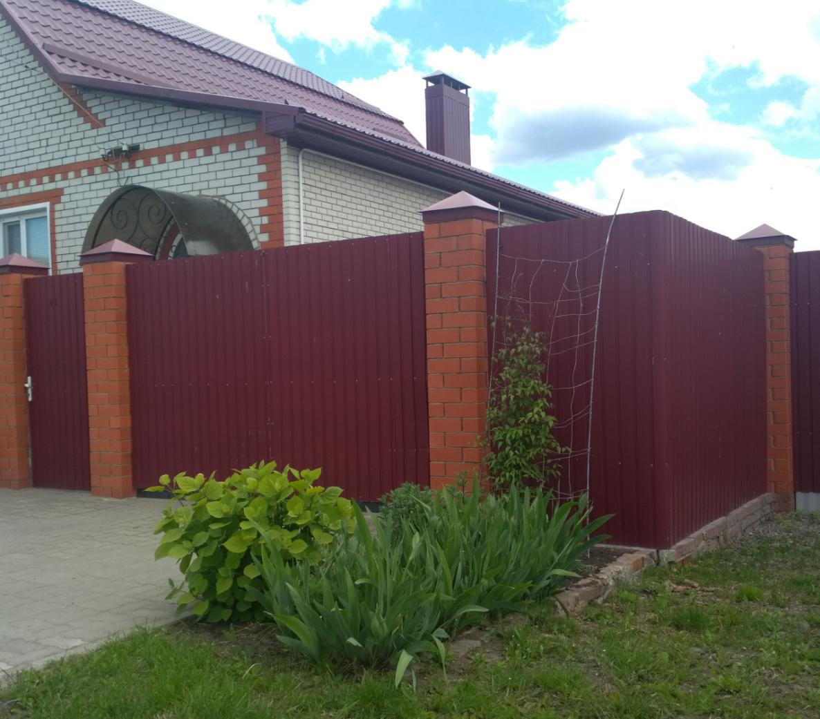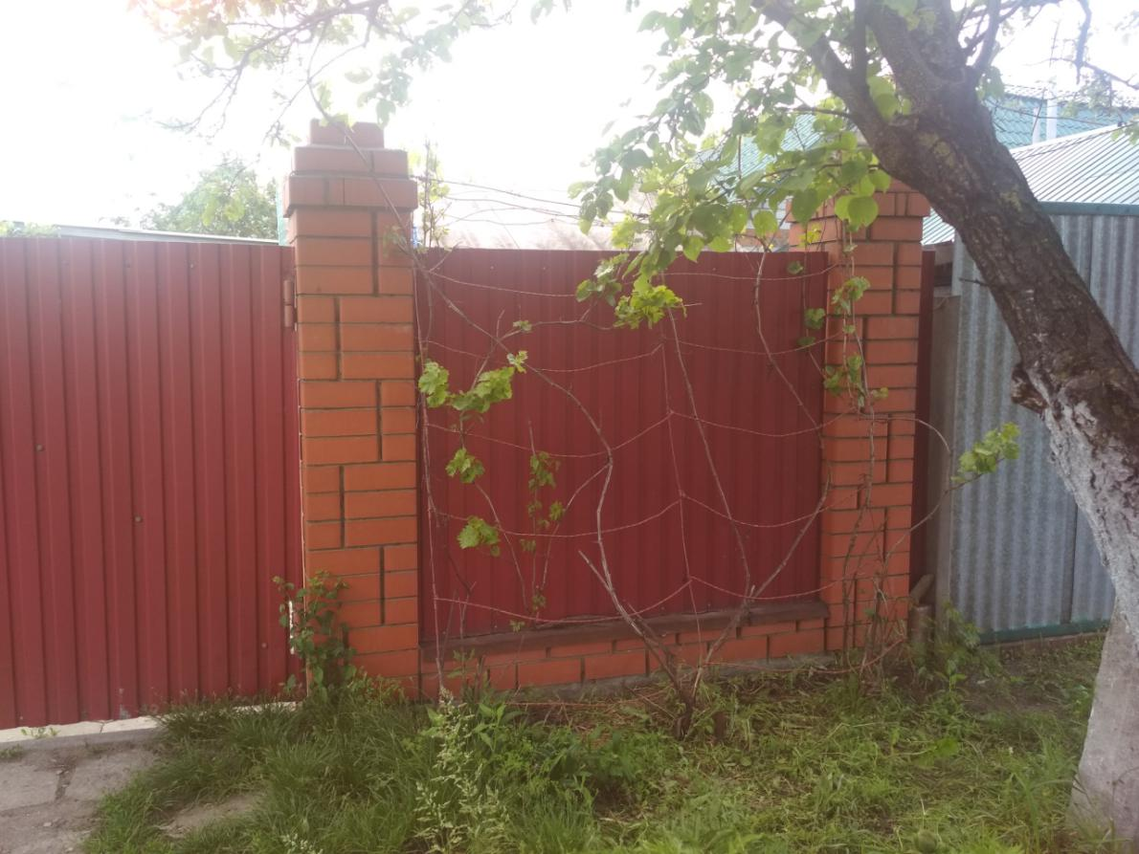

Идея вертикального озеленения ограждений пришлась жителям МКР «Птицеводческое»по душе.
В акции приняли участие около 30 жителей МКР «Птицеводческое», у ограждений своих домовладений они высадили девичий виноград и другие лианы и плетущиеся растения.

